Spelschema P15/16 Säsongen 25/26

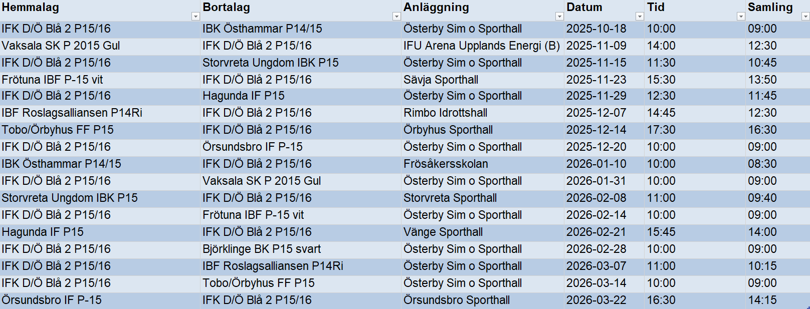
Vid hemmamatcher med start 10:00 har vi samling 1h innan för att vi ska hinna bygga sarg, plocka fram kiosk, samt att ha matchvärden på plats för att ta emot motståndarlaget när dom anländer.

